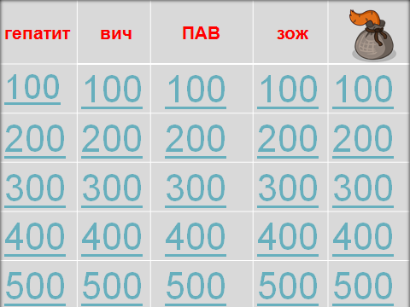

Профилактическая игра

«Своя Игра»

Составил:

Долженко Ирина Николаевна,

педагог-психолог

МОБУ «СОШ № 16»

2018
Цель игры: пропаганда здорового образа жизни через информирование учащихся о преимуществах здорового питания, негативных последствиях употребления ПАВ, о способах предупреждения ВИЧ-инфекции и гепатита, а также способах уверенного и безопасного поведения в социальном и межличностном взаимодействии.

Данное мероприятие проводится в три этапа:
1 этап – подготовительный
Для проведения мероприятия предварительно формируется группа волонтеров. В группу входят учащиеся, которые уже имеют первоначальные волонтерские навыки.
На этом же этапе в течение первой недели проводится обучение волонтеров по следующим направлениям:
- проведение обучающего курса по вопросам ЗОЖ, профилактики употребления ПАВ, по проблемам ВИЧ/СПИД;
- проведение тренингов на командообразование и «Психология общения»
- обучение для работы в мероприятии.

2 этап – проведение мероприятия «Здоровый дартс»
Во время больших перемен в холле устанавливается игровое поле (можно проводить в классе с использованием медиаресурсов). Волонтеры привлекают учащихся и предлагают сыграть, отвечая на вопросы* выпавшего сектора. За правильные ответы учащимся начисляются баллы, которые меняются на конфетки. В случае неправильного ответа волонтер дает мини-консультацию по вопросу.
*из перечня вопросов волонтер сам выбирает, сложность вопроса по баллам. Если участвует несколько человек одновременно, то вопросы не повторяются.

3 этап – анализ и подведение итогов
Совместно с волонтерами проводится встреча, на которой подводятся итоги мероприятия.

Литература, используемая при подготовке мероприятия:
- Авторский коллектив Фонда «Здоровая Россия». Методическое пособие по программе формирования здорового образа жизни у подростков «Все, что тебя касается». – Изд.2-е, 2008.
- Немов Р.С. Практическая психология: познание себя: Влияние на людей – М.: гуманит. изд. центр ВЛАДОС, 1999.
- Фопель К. Сплоченность и толерантность в группе.- М.: гуманит. изд. центр ВЛАДОС, 2005.
Вопросы и задания (примерные)

ВИЧ

- Результаты теста на антитела к ВИЧ могут оказаться отрицательными, но человек, тем не менее, может быть заражен ВИЧ. Возможно ли это? Объясните, почему
- Можно ли по внешнему виду определить, инфицирован человек или нет?
- Как можно узнать, инфицирован ли человек?
- Расскажите все, что вы знаете о тесте на антитела к ВИЧ?
- Назови пути передачи ВИЧ?
- Что такое «период окна» ВИЧ-инфекции?
- Почему ВИЧ не передают насекомые?
- Что такое иммунная система и для чего она нужна?
- Перечисли ситуации, в которых ВИЧ не передается.
- Что нужно делать, чтобы не заразиться ВИЧ-инфекцией?
- Можно ли заразиться ВИЧ-инфекцией во время первого полового акта?
- Имеет ли право ВИЧ-инфицированная женщина рожать?
- Передается ли ВИЧ через укусы кровососущих насекомых?

Гепатит
- Что такое гепатит?
- Пути передачи гепатита А?
- Пути передачи гепатита В
- Пути передачи гепатита С?
- Чем отличаются гепатит В и С?
- Можно ли вылечить гепатит В и С?
- Назовите не менее 5 симптомов гепатита В и С.
- Что такое оппортунистические заболевания? Приведите примеры.
- Как не передается вирус гепатита С?
ЗОЖ
- Что для тебя значит «Здоровое питание»?
- Что для тебя значит «здоровый стиль жизни»?
- Как соцсети негативно влияют на человека? (привыкание, депрессия, одиночество, иллюзия)
- Назови свой «здоровый» девиз в жизни.
- Какие продукты полезны для поддержания хорошего настроения: сладости, мясо, фрукты.
- Как ты думаешь, почему мы стали много есть «вредные продукты»: чипсы, шоколад, фаст-фуд?
- Всем ли можно садиться на диету? Почему нет?
- Почему нужно сократить потребление газированных напитков?

Кот в мешке
- Может ли подросток понять взрослого и согласиться с ним?
- Чем отличается «крутой» от уверенного человека?
- Что такое позитивное мышление. Приведите примеры.
- Назови 3 способа, как справиться с гневом.
- Есть ли у тебя жизненные цели? Какие?
- Что может испортить отношения с людьми?
- Назови 5 «здоровых» способов поднятия настроения
- Почему важно иметь друзей?
- Как стать оптимистом?
- Что ты ценишь в людях?
- Легко ли ты можешь отказаться от общения в соцсетях?
- Какие вы знаете правила безопасного Интернета?
(минимум личной информации, пароли, антивирусное обеспечение).
- Как соцсеть негативно влияет на человека? (привыкание, депрессия, одиночество, иллюзия)

ПАВ
- Чем опасно курение?
- Что, в первую очередь, разрушает алкоголь?
- Правда ли, что бросить курить можно в любой момент?
- Пиво не приносит вреда?
- Чем опасен табачный дым (вэйп)?
- Чем опасно безалкогольное пиво?

